الإحصاء الفلسطيني انخفاض الرقم القياسي لكميات الإنتاج الصناعي في فلسطين
خلال شهر حزيران، 06/2013

سجل الرقم القياسي لكميات الإنتاج الصناعي انخفاضاً مقداره 5.32% خلال شهر حزيران 2013 مقارنة بشهر أيار 2013، اذ انخفض الرقم القياسي لكميات الانتاج الصناعي الى 118.56 خلال شهر حزيران 2013 مقارنة بـ 125.22 خلال الشهر السابق ( سنة الأساس2011 = 100).

حركة كميات الإنتاج الصناعي على مستوى الأنشطة الاقتصادية الرئيسية

سجلت أنشطة الصناعات التحويلية انخفاضاً مقداره 9.17% خلال شهر حزيران 2013 مقارنة مع شهر أيار 2013 والتي تشكل أهميتها النسبية 80.56% من إجمالي أنشطة الصناعة. فيما سجل نشاط انتاج الكهرباء والماء ارتفاعاً بنسبة 11.90% خلال شهر حزيران 2013 مقارنة مع الشهر السابق والتي تشكل أهميتها النسبية 14.85% من إجمالي أنشطة الصناعة. كما سجلت أنشطة التعدين واستغلال المحاجر ارتفاعاً بنسبة 2.18% والتي تشكل أهميتها النسبية 4.59% من إجمالي أنشطة الصناعة.

أما على صعيد الأنشطة الفرعية والتي لها تأثير نسبي كبير على مجمل الرقم القياسي، فقد سجلت بعض الصناعات انخفاضاً خلال شهر حزيران 2013 مقارنة بشهر أيار 2013 منها صنع الأثاث والمنتجات غير المصنفة في موضع آخر، وصنع منتجات التبغ، وصنع منتجات المعادن اللافلزية الأخرى، وصنع الفلزات الثمينة وغير الحديدية القاعدية، وصنع الآلات والمعدات غير المصنفة في موضع آخر.

من ناحية أخرى سجل الرقم القياسي لكميات الإنتاج الصناعي ارتفاعاً في بعض الأنشطة الصناعية منها صنع منتجات المعادن المشكلة عدا الماكينات والمعدات، وإنتاج وجمع وتوزيع الكهرباء، وصنع المواد والمنتجات الكيماوية، وصنع الملابس باستثناء الملابس الفرائية، وصنع المنتجات الغذائية والمشروبات المرطبة، وجمع وتنقية وتوزيع المياه.
الرقم القياسي لكميات الإنتاج الصناعي للأشهر حزيران 2012- حزيران 2013
(سنة الأساس 2011 = 100 )
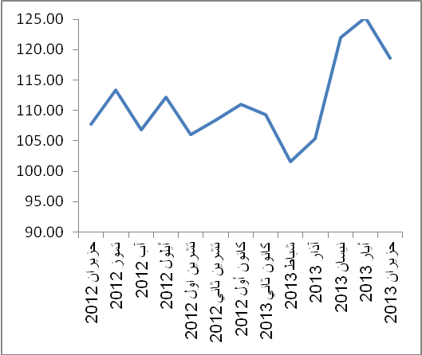

ملاحظة: الأهمية النسبية للأنشطة تمثل التوزيع النسبي للقيمة المضافة للمؤسسات الصناعية في العام 2009.

